TOPLANTI ADI : Dış Paydaş Toplantısı
TOPLANTI TARİHİ : 28.01.2025
TOPLANTI SAATİ : 15.30
TOPLANTI BAŞKANI : Prof. Dr. Ayten DİNÇ

TOPLANTI GÜNDEM MADDELERİ
-Fakültemiz öğrencilerinin staj uygulama faaliyetlerine ilişkin görüşlerinin alınması,
-Eğitim- öğretim faaliyetlerine yönelik ilişkin işbirliklerinin görüşülmesi,
-Sağlıkla ilişkili özel gün ve haftalara ilişkin işbirliklerinin görüşülmesi,
-İki kuruma arasında yapılması planlanan protokoller hakkında görüşüldü.

TOPLANTI FOTOĞRAFI
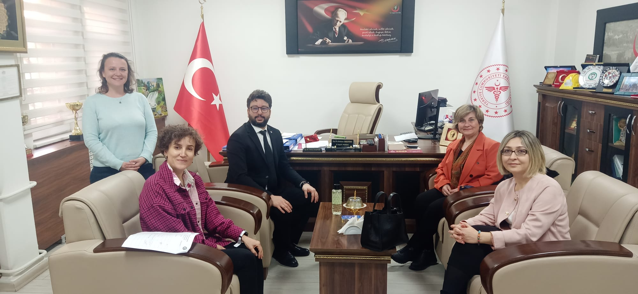

TOPLANTI AKIŞI
Toplantı Çanakkale İl Sağlık Müdürü Op. Dr. Gökhan Baştürk’ün katılımıyla gerçekleştirildi. Etkin ve verimli gecen görüşmede yukarıda belirtilen gündem maddeleri görüşüldü.
ALINAN KARARLAR
- Staj uygulamalarına çıkan öğrencilerin iş kazalarına yakalanmaması için gerekli önlemler konuşuldu.
- Özel gün ve haftalarda birlikte faaliyetler planlanmasına karar verildi.
- İki kurum arasında imzalanacak protokoller hakkında görüşlüdür. Protokoller hazırlanarak yeniden bir araya gelmesi planlandı.

